**ALBERTO HERNÁNDEZ BAGGETTO**

# U1. Navegador y Lenguajes Web Práctica 2

|  |
| --- |
| **Objetivo:** |
| * Entender y hacer uso de las distintas opciones que permiten integrar Javascript en HTML. |
| * Conocer las opciones que permiten habilitar/deshabilitar JS en el navegador. * Conocer la función de la etiqueta noscript * Emplear mensajes de entrada y salida, los caracteres de escape para dar formato. * Emplear el repositorio Github para publicar contenidos |

1. **Hola Mundo Javascript**
   * Realiza una web sencilla en la que se muestre un texto en Javascript mediante el uso de la instrucción alert, empleando para ello 2 alternativas de integración de código JS en HTML.
   * Incluye comentarios en el código javascript de 2 maneras distintas.

**El ejercicio está en** [**ejercicio1y2.html**](https://albertuqui.github.io/DWEC/U1/Practica2/ejercicio1y2.html)

# Noscript

* + Incluye en uno de los scripts anteriores un aviso que se muestre cuando el usuario no permita en el navegador la ejecución de código Javascript
  + Modifica el navegador Chrome y Firefox para deshabilitar la ejecución de código Javascript y comprueba en todos ellos qué ocurre con la web anterior antes y después de impedir la ejecución de scripts

**El ejercicio está en** [**ejercicio1y2.html**](https://albertuqui.github.io/DWEC/U1/Practica2/ejercicio1y2.html)

**Lo que sucede cuando bloqueas JavaScript en Chrome**

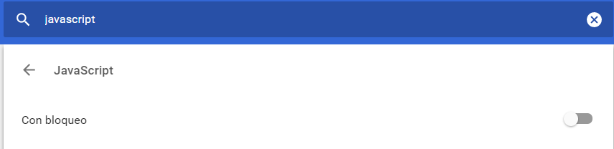

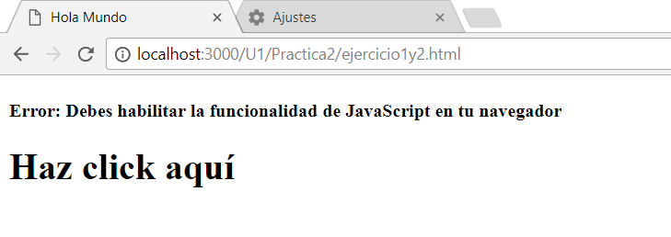

**Lo que sucede cuando bloqueas JavaScript en Mozilla**

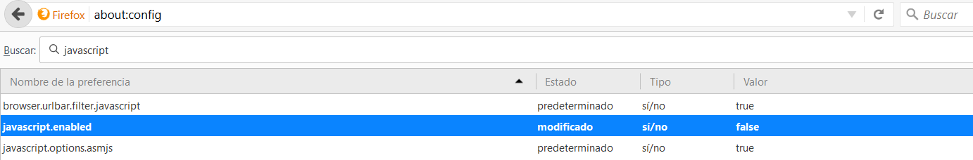

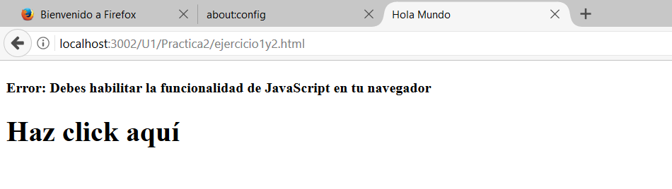

# Mensajes de salida

Crea una página html con un título y un párrafo en la que incorpores:

* + Mensajes con código javascript empleando 3 de las opciones para mostrar mensajes de salida vistas hasta ahora.
  + Modifica uno de los mensajes anteriores para que muestre comillas dobles y comillas simples. Ejemplo de mensaje:

*La profesora dijo literalmente: “Javascript es muy ‘divertido’ y muy ‘fácil’ de aprender”.*

**El ejercicio está en** [**ejercicio3.html**](https://albertuqui.github.io/DWEC/U1/Practica2/ejercicio3.html) **y** [**ejercicio3.js**](https://albertuqui.github.io/DWEC/U1/Practica2/ejercicio3.js)

# Uso escape

Crea una página html con un título y un párrafo en la que incorpores código javascript con el siguiente formato:

1. En un documento externo llamado U2Ej3script.js crea una variable que almacene el siguiente mensaje de texto con los saltos de línea y tabulaciones:

Las rosas son rojas.

El mar es azul.

No sé rimar.

1. En el documento html, incluye código javascript que permita mostrar el texto almacenado por consola.

**El ejercicio está en** [**ejercicio4.html**](https://albertuqui.github.io/DWEC/U1/Practica2/ejercicio4.html) **y** [**U2Ej4script.js**](https://albertuqui.github.io/DWEC/U1/Practica2/U2Ej4script.js)

# Solicitar entrada

* + Modifica el ejercicio anterior, para que el texto que se almacena en el apartado a, sea solicitado al usuario cuando se carga la página.
  + Crea una página en la que se solicite al usuario su color favorito y que a continuación utilice ese color para cambiar el fondo de la página.

*Pista: El atributo document.bgColor almacena el color de fondo de la página con un string y podemos cambiar ese color desde un script.*

**El ejercicio está en** [**ejercicio5.html**](https://albertuqui.github.io/DWEC/U1/Practica2/ejercicio5.html)

# Subir todos los ficheros anteriores al repositorio de Github

Crea una carpeta para los ejercicios de la unidad 1 y sube todos los ficheros a tu repositorio de Github para Desarrollo Web en Entorno Cliente.

**Importante:**

La entrega de la tarea consiste en subir **un único documento en pdf** en el que estén los enlaces a las páginas subidas a Github y la respuesta a las preguntas.